Witajcie, przesyłam wam zadania domowe na ten tydzień:
Na początek GARŚĆ ZAGADEK:
1. Jaki jest najlepszy sposób na wygranie wyścigu?
2. Ile jabłek możesz zjeść gdy masz pusty żołądek?
3. Kiedy mały jamnik najprawdopodobniej wyjdzie z domu?
4. Kierowca ciężarówki zmierza w przeciwnym kierunku na ulicy jednokierunkowej. Widział go policjant, ale nie zareagował. Dlaczego policjant go nie zatrzymał?
5. Jakie zwierzę może skakać wyżej niż budynek?
6. Dlaczego podręcznik do matematyki bywa smutny?
7. Mężczyzna kupił auto za sto tysięcy dolarów, ale nie zapłacił ani grosza. Jak to zrobił?
8. Co się stanie jeśli jasny kamień wrzucimy do Morza Czarnego?
9. Najwyższy wodospad świata to Salto Angel. Który wodospad był najwyższy zanim ten odkryto?
10. Jesteś pilotem samolotu pasażerskiego. Po lądowaniu w Warszawie wsiadło 26 osób, w Poznaniu wysiadło 8, a w Gdańsku 3. Ile lat ma pilot?
11. Jeśli kupisz koguta i spodziewasz się, że złoży 5 jajek na tydzień, ile zbierzesz jajek przez miesiąc?

Praca domowa na ten tydzień:
-PUZZLE
http://www.grylogiczne.biz.pl/puzzle.html
-KRZYŻÓWKA

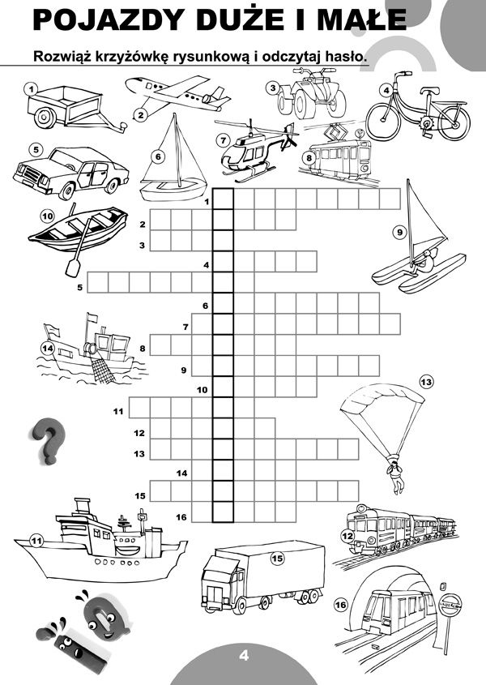

Odpowiedzi do zagadek:
1. Biec szybciej niż ktokolwiek inny.
2. Jedno. Potem żołądek już nie będzie pusty.
3. Kiedy drzwi będą otwarte.
4. Kierowca ciężarówki szedł.
5. Właściwie każde zwierzę, bo budynki przecież nie skaczą!
6. Bo ma tak wiele problemów.
7. Nie zapłacił ani grosza, bo płacił w dolarach.
8. Kamień będzie mokry
9. To nadal Salto Angel z tym, że jeszcze nie odkryty.
10. To Ty jesteś pilotem, więc pilot ma tyle lat co Ty
11. Żadnego. Koguty nie znoszą jaj

Życzę miłej zabawy,
Pozdrawiam!!!

